**תכנון משחק- Flappy Bird**

**סיפור הרקע- עלילה**

Flappy Bird הוא משחק שפורסם במאי 2013 , אך רק בתחילת שנת 2014 הפך לפופולרי, בסוף ינואר 2014 הפך לאחד המשחקים החינמיים הפופולריים ביותר ב-App Store וב-Google Play.

במשחק השחקן שולט על ציפור שיכולה לעוף למעלה ולמטה.

על השחקן לנווט את הציפור בכדי לעבור בין המכשולים הניצבים בדרך.

כל מכשול שהציפור עוברת מוסיף לשחקן נקודה וככל שהשחקן מתקדם כך רמת הקושי עולה.

**מטרת המשחק**

לעבור כמה שיותר מכשולים מבלי להיפסל.

**קנבס המשחק**

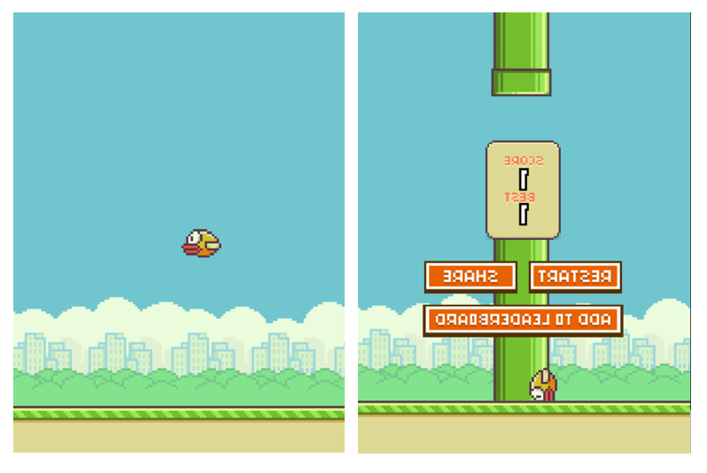

**צלילים (Sounds)**

1. צליל תעופה (לחיצה על מקש שמאלי בעכבר)
2. צליל התנגשות
3. צליל מעבר מכשול

**תמונות (Images)**

1. תמונת רקע
2. תמונת קרקע
3. תמונת ציפור
4. תמונת מכשול עליון
5. תמונת מכשול תחתון

**תפאורה**

|  |  |  |
| --- | --- | --- |
| **משימה** | **ביצוע** | **הערות** |
| פתיחת פרויקט חדש. |  |  |
| הגדרות גודל קנבס - הגדרת גודל הקנבס להיות 900x600 |  |  |
| הרקע של המשחק הוא תמונה של שמיים ועיר. |  |  |
| הוספת תמונת הקרקע מתחת לתמונת הרקע. |  |  |
| הוספת מוסיקת רקע שתתנגן לאורך המשחק. |  |  |

**תיאור השחקן (Player)**

השחקן הוא ציפור שאותה נרצה לנווט למעלה ולמטה כדי לעבור בין המכשולים.

באופן טבעי הציפור נעה כלפי מטה.

**דמויות במשחק**

**ציפור-**

הציפור מופיעה לאורך כל המשחק, השחקן מנווט את הציפור כדי לא לפגוע במכשולים.

**מכשולים-**

במהלך המשחק מופיעים מכשולים בגבהים שונים ובכיוונים שונים.

על הציפור לעבור בין המכשולים. המכשולים נעים מהצד הימני אל הצד השמאלי של הקנבס. הגובה והמרווח של כל מכשול מופיעים באופן אקראי.

**אוביקטים**

|  |  |  |
| --- | --- | --- |
| **משימה** | **ביצוע** | **הערות** |
| **לימוד לאב 24 דגלים**  **לימוד לאב 26 לולאות**  **לימוד לאב 29 מתודות** |  |  |
| **ציור סטטי של הציפור (השחקן)-** ציור הציפור בציר ה-X בחלק השמאלי של המסך, ובאמצע ציר ה-Y. |  |  |
| **ציור סטטי של המכשול-** המכשול מורכב משתי תמונות שנעות ביחד, מלמעלה ומלמטה.  בשלב זה, שני חלקי המכשול יופיעו בציר ה-X בחלק השמאלי של הקנבס.  גובה המכשול (כלומר מיקום ציר ה-Y של החלק העליון והתחתון) יופיע באופן אקראי. המרווח (כלומר הרווח בציר ה-Y בין הקצה התחתון של החלק העליון לבין הקצה העליון של החלק התחתון) יופיע באופן אקראי. |  |  |

**שליטה במשחק (Controllers)**

השחקן שולט בציפור באמצעות לחיצה על מקש שמאל בעכבר, מרגע הלחיצה הציפור עולה כלפי מעלה.

**אקשן**

|  |  |  |
| --- | --- | --- |
| **משימה** | **ביצוע** | **הערות** |
| **תזוזת המכשול-**  שני חלקי המכשול ינועו יחדיו שמאלה לארוך הקנבס. |  |  |
| **מכשול נוסף-**  לאורך כל המשחק, שני חלקי המכשול נעים מצד ימין לכיוון צד שמאל עד שהם יוצאים מגבולות הקנבס. ברגע ששני חלקי המכשול יוצאים מגבולות הקנבס, יש להציג את המכשול הבא מהקצה הימני של הקנבס. |  |  |
| **תעופת הציפור-**  באופן טבעי הציפור נעה כלפי מטה.  כאשר השחקן לוחץ על הלחצן השמאלי של העכבר, הציפור "קופצת" כלפי מעלה. |  |  |

**ניקוד (Score)**

1. עבור כל מעבר של הציפור בין שני חלקי המכשול - השחקן מקבל נקודה.

**אינטראקציה**

|  |  |  |
| --- | --- | --- |
| **משימה** | **ביצוע** | **הערות** |
| **פגיעת הציפור בקרקע-**  כאשר הציפור פוגעת בקרקע המשחק נעצר,  יושמע צליל התנגשות/הפסד,הציפור והמכשול לא יזוז. |  |  |
| **יציאת הציפור מגבולות הקנבס -**  אם השחקן מנווט את הציפור מחוץ לגבול העליון של הקנבס ,המשחק ייעצר. |  |  |
| **פגיעת הציפור במכשול-**  במידה והציפור פוגעת באחד משני חלקי המכשול, המשחק ייעצר. |  |  |
| **מעבר הציפור בין המכשולים-**  כאשר הציפור עוברת את המכשול (המכשול נמצא משמאל לציפור), יושמע צליל הצלחה והניקוד של השחקן גדל ב-1.  יש ליצור משתנה ניקוד שמונה את מספר המכשולים שהציפור עברה בהצלחה. |  |  |
| בשלב זה אם תריצו את המשחק תגלו שלאחר שהציפור עוברת את המכשול, הניקוד ממשיך להצטבר וצליל ההצלחה ממשיך להישמע עד שמופיע המכשול הבא. כלומר, מעבר המכשול "נספר" יותר מפעם אחת.  העזרו ב"דגלים" כדי לספור רק פעם אחת את מעבר הציפור בין המכשולים. |  |  |

**סיום המשחק**

מצבי סיום של המשחק:

1. השחקן הפסיד – כאשר הציפור פגעה בחלק התחתון או העליון של המכשול.
2. השחקן הפסיד- כאשר הציפור פגעה בקרקע.
3. השחק הפסיד – כאשר הציפור יצאה מחוץ לגבולות הקנבס.
4. כל עוד השחקן לא הפסיד המשחק ממשיך והשחקן צובר ניקוד.

|  |  |  |
| --- | --- | --- |
| **משימה** | **ביצוע** | **הערות** |
| יש להציג את מספר הניקוד על הקנבס לאורך המשחק. |  |  |
| הודעת סיום משחק- אם השחקן הפסיד, יש להציג הודעת סיום המשחק והניקוד אליו הגיע השחקן. |  |  |

**הרחבות**

|  |  |  |
| --- | --- | --- |
| **משימה** | **ביצוע** | **הערות** |
| 1 .**תזוזת הקרקע-**תמונת הקרקע צריכה לזוז לכיוון שמאל באותה המהירות של המכשולים, כך ייראה שהמכשולים זזים ביחד. בניגוד למכשולים, תמונת הקרקע צריכה להופיע על הקנבס לכל אורך המשחק. |  |  |
| 2.**ניהול המשחק-**  א. Start Game- המשחק יתחיל רק כאשר השחקן ילחץ על הכפתור השמאלי של העכבר.  ב. Pause- בלחיצה על מקש "רווח", המשחק ייעצר. בלחיצה על הכפתור השמאלי של העכבר, המשחק ימשיך מאותה הנקודה בה עצר. |  |  |
| 3.**שני מכשולים נוספים בו זמנית-**  על הקנבס יופיעו שני מכשולים נוספים בו-זמנית (כמו במשחק Flappy Bird המקורי) . |  |  |
| 4.**רמות קושי-**  א. מהירות-ככל שעוברים יותר מכשולים, הציפור עפה מהר יותר.  ב.מרווח בין שני חלקי המכשול-ככל שעוברים יותר מכשולים, המרווח בין שני חלקי המכשול הופכים לקטנים יותר. |  |  |
| 5.**מכשולי זהב-** חלק מהמכשולים יהיו "מכשולי זהב" , המעבר בינהם יהיה שווה יותר נקודות. מכשולי הזהב יסומנו לשחקן.  6. .**תעופת הציפור עם תאוצה-**  תנועת הציפור תראה אמיתית יותר.  א.כאשר לוחצים על הכפתור השמאלי בעכבר, מהירות הציפור תגדל.  ב.קיים כוח כבידה שגורם לתאוצה כלפי מטה של הציפור לאורך כל המשחק. כלומר, אם הציפור עפה כלפי מטה –מהירות התעופה תגדל, ואם הציפור עפה כלפי מעלה ,מהירותה הולכת וקטנה. |  |  |
|  |  |  |
|  |  |  |
|  |  |  |